开题报告
姓名 |  | 学号 |  | 班级 |  | 论文指导老师
装配式施工质量管理问题及优化研究——以市政项目为例
课题概况（主旨，思路，方法）
本文以装配式城市综合管廊为研究场景，不把质量问题局限在施工现场，而是沿“构件生产—运输交付—现场拼装—接口封闭—资料归档”质量链分析缺陷的产生、逃逸和放大过程。研究以公开可核验的绵阳科技城综合管廊工程为案例背景，重点研究尺寸偏差、构件损伤、拼装累计误差、连接与防水隐蔽缺陷以及质量记录断链等问题。
首先梳理装配式综合管廊的质量形成机理，提出“质量门”分析框架；其次核对案例工程公开资料，建立质量风险画像；再次从缺陷逃逸路径解释问题为何跨阶段放大；最后设置设计冻结、工厂放行、进场验收、拼装几何、隐蔽接口和数据闭环六道质量门，形成可执行的优化方案，并设计评价指标，不使用缺乏原始记录支撑的虚构成效数据。
采用文献研究、案例证据链分析、工序接口分析和归纳设计法。文献用于确认关键质量机理与检测方法；案例分析仅使用公开可核验事实；工序接口分析用于追踪缺陷跨阶段传播；归纳设计法用于把研究结论转化为质量门、放行证据和责任边界。
导师意见：
选题聚焦市政装配式工程全过程质量治理，研究对象明确，方法具有工程可操作性。论文能够将构件生产、物流、拼装、节点与信息追溯置于同一质量链中分析，思路清晰，同意开题。

签名：____________ 时间：2025.9.10
论文评审组长意见：
同意导师意见。

签名：____________ 时间：2025.9.12
备注

炎黄职业技术学院毕业论文任务书
系 计算机系专业 计算机应用技术 班级 姓名 学号
课题名称：装配式施工质量管理问题及优化研究——以市政项目为例
本课题主要内容：
本课题研究市政装配式综合管廊施工质量的跨阶段形成机制。以绵阳科技城综合管廊公开工程资料为案例背景，分析构件生产、运输交付、现场拼装、连接防水及质量资料五类关键风险，建立“缺陷产生—未被拦截—向后传递”的问题链；在此基础上提出六道质量门及对应的放行条件、责任主体和证据要求，并构建实施评价指标体系。
本课题研究方法与要求：

方法：采用文献研究法、案例证据链分析法、工序接口分析法和归纳设计法。研究坚持“事实、文献推论、优化建议”三类证据分层，工程参数以公开资料为准，不把建议写成已实施效果。

要求：正文约10000字，论点与证据相匹配；工程事实必须可核验，不得填写虚构合格率、缺陷率或改进幅度；参考文献以专业期刊、学位论文和同行评议论文为主，中英文比例基本均衡；图表需服务于论证并保持可读性；格式严格执行学院毕业论文模板。
本课题研究进度安排：
第一阶段：2025.08.18~2025.09.03 完成选题、资料检索与开题报告。
第二阶段：2025.09.04~2025.09.12 核对案例资料，确定质量链分析框架。
第三阶段：2025.09.13~2025.10.11 完成正文初稿、图表与参考文献整理。
第四阶段：2025.10.12~2025.11.25 根据指导意见修改、校核并定稿。
主要参考文献：
[1] 何昌杰, 陈绪林, 彭亿洲, 等. 预制装配式混凝土综合管廊施工工艺[J]. 建筑施工, 2020, 42(5): 796-800.
[2] 张富宾, 肖建庄, 丁红梅, 等. 装配式混凝土结构防水技术现状及发展趋势[J]. 建筑科学与工程学报, 2022, 39(1): 1-13.
[3] 杜永潇, 孙晓立, 杨军, 等. 基于压电原理的装配式结构套筒灌浆饱满度检测方法研究[J]. 铁道科学与工程学报, 2024, 21(2): 860-875.
[4] KIM M K, CHENG J C P, SOHN H, et al. A framework for dimensional and surface quality assessment of precast concrete elements using BIM and 3D laser scanning[J]. Automation in Construction, 2015, 49: 225-238.
[5] YU T, MAN Q, WANG Y, et al. Evaluating different stakeholder impacts on the occurrence of quality defects in offsite construction projects[J]. Journal of Cleaner Production, 2019, 241: 118390.

指导老师_______________
职务（称）_______________
2025年9月 10日

炎黄职业技术学院毕业论文中期检查指导表
姓名 |  | 系别 | 计算机系 | 班级
论文题目 |  |  |  | 指导老师
第一阶段时间安排、完成任务情况以及教师指导意见 | 时间安排：2025.08.18~2025.09.03  完成任务情况：确定市政装配式综合管廊质量管理方向，完成开题报告并检索国内外研究。  教师指导意见：选题具有实践价值，应注意区分公开工程事实与研究者提出的优化方案。
第二阶段时间安排、完成任务情况以及教师指导意见 | 时间安排：2025.09.04~2025.09.12  完成任务情况：核对绵阳综合管廊案例资料，建立质量链与质量门分析框架。  教师指导意见：分析框架较有针对性，后续应加强连接、防水和几何精度等关键接口论证。
第三阶段 时间安排、完成任务情况以及教师指导意见 | 时间安排：2025.09.13~2025.10.11  完成任务情况：完成初稿及技术图示，整理参考文献和案例证据。  教师指导意见：正文结构清晰，需进一步压缩泛化理论，避免无数据支撑的效果表述。
第四阶段 时间安排、完成任务情况以及教师指导意见 | 时间安排：2025.10.12~2025.11.25  完成任务情况：完成内容重写、格式校核、图表校验与终稿整理。  教师指导意见：完成情况良好。




毕 业 论 文

姓 名: |  | 学 号：
系 (院): | 计算机系
专 业: | 计算机应用技术
题 目: | 装配式施工质量管理问题及优化研究——以市政项目为例

指导者：
(姓 名) (专业技术职务)

评阅者：
(姓 名) (专业技术职务)

2025 | 年 | 9 | 月

摘 要：装配式市政工程的质量风险并不只发生在吊装现场。构件一旦从设计信息转化为工厂产品，质量便沿生产、交付、拼装、接口封闭和资料归档连续传递，前一阶段未被拦截的偏差会在后一阶段以安装困难、接缝渗漏、返工或追溯困难的形式放大。本文以绵阳科技城集中发展区综合管廊工程的公开资料为案例背景，提出“质量链—质量门—证据包”的分析方法：先区分工厂端、物流端、拼装端、接口端和信息端五类风险，再解释缺陷如何跨阶段逃逸，最后设置设计冻结、工厂放行、进场验收、拼装几何、隐蔽接口和数据闭环六道质量门。研究不采用缺乏项目原始台账支撑的合格率或改进幅度，而把重点放在放行条件、责任主体和可核验记录上。分析表明，装配式综合管廊的管理难点不是检查项目不足，而是跨主体接口缺少统一的“停止条件”和完整证据链。优化重点应由事后验收转向前置拦截，使尺寸偏差、运输损伤、累计安装误差、连接与防水隐蔽缺陷在进入下一阶段前完成确认和闭环。

关键词： 装配式综合管廊；施工质量；质量门；接口管理；质量追溯

Abstract：Quality risks in prefabricated municipal works do not originate only from on-site erection. Once design information is transformed into factory-made components, quality is transferred continuously through production, delivery, assembly, interface closure, and documentation. A deviation that escapes one stage may be amplified later as installation difficulty, joint leakage, rework, or loss of traceability. Using publicly verifiable information on the Mianyang Science and Technology City utility-tunnel project as the case background, this study develops a “quality chain–quality gate–evidence package” approach. Risks are first classified into factory, logistics, assembly, interface, and information stages; the mechanisms by which defects escape across stages are then analyzed; finally, six quality gates are defined for design freeze, factory release, site acceptance, assembly geometry, concealed interfaces, and data closure. Instead of reporting unsupported pass rates or improvement percentages, the study focuses on release conditions, responsible parties, and auditable records. The analysis indicates that the main management difficulty is not a shortage of inspection items, but the absence of unified stop criteria and complete evidence chains across organizational boundaries. Therefore, quality control should move from end-of-process acceptance toward earlier interception of defects before they are transferred to the next stage.
Key words： prefabricated utility tunnel; construction quality; quality gate; interface management; quality traceability

目 录
1 引言 1
1．1 研究缘起：装配化把质量问题从“现场”拉长为一条链 1
1．2 研究问题与边界 1
1．3 国内外研究评述 2
1．4 研究方法与分析框架 3
2 装配式综合管廊的质量形成机理 4
2．1 从“构件合格”到“系统可装”的质量转换 4
2．2 分片预制结构中的“接口型质量” 4
2．3 缺陷逃逸的三种典型机制 5
2．4 质量门的基本构成 5
3 案例工程与质量风险画像 6
3．1 案例工程的可核验事实 6
3．2 从产品标准化到现场成环的工序接口 7
3．3 工厂端风险：批量复制比单件缺陷更值得警惕 8
3．4 物流端风险：运输不是“质量真空期” 8
3．5 拼装端风险：小偏差的累计效应 8
3．6 接口端风险：连接与防水具有隐蔽和不可逆特征 9
3．7 信息端风险：没有完整证据就无法真正追责 9
4 质量缺陷的传播机制分析 10
4．1 质量问题为什么会在后序才暴露 10
4．2 “多检查一次”为什么不是根本解决办法 11
4．3 几何偏差的放大具有“趋势性” 11
4．4 隐蔽接口的风险具有“不对称性” 11
4．5 资料断链会让同类缺陷反复发生 12
5 面向质量门的施工质量优化方案 12
5．1 G0：设计冻结门——先确认“生产什么” 12
5．2 G1：工厂放行门——从“检验合格”转向“可交付” 13
5．3 G2：进场验收门——确认运输后“状态未变” 13
5．4 G3：拼装几何门——控制单件偏差，更控制累计趋势 13
5．5 G4：隐蔽接口门——连接与防水必须“有证据再封闭” 14
5．6 G5：数据闭环门——实体完成不等于质量工作完成 14
5．7 质量门的责任配置与异常处理 15
6 优化方案的实施评价与研究边界 16
6．1 评价指标不追求“大而全”，而要能够对应质量门 16
6．2 实施顺序：先做一个标准段，再扩展到全线 17
6．3 数字化工具应服务于决策，不应替代质量责任 17
6．4 研究局限与后续验证 17
结论 19
参考文献 20
致谢 22

1 引言
1．1 研究缘起：装配化把质量问题从“现场”拉长为一条链
市政综合管廊具有线路长、标准段重复、地下环境连续和后期维修代价高等特点。采用预制装配技术后，部分现场湿作业被转移到工厂，施工节拍可以与基坑开挖、构件生产和现场拼装并行组织，但质量形成过程也随之被拆分为更多相互衔接的阶段。构件尺寸、预埋件位置、运输支垫、吊装姿态、拼装基准、连接施工和接缝防水不再由同一班组在同一作业面内连续完成，而是由设计单位、构件厂、运输单位、施工项目部、检测单位和监理单位分别承担。质量管理因此从单一施工现场的工序控制，转变为跨组织、跨时间和跨空间的质量链管理^{[9][11]}。
装配式综合管廊尤其适合观察这种变化。公开技术资料显示，绵阳科技城集中发展区核心区综合管廊项目采用分片预制装配整体式产品，工程覆盖多条城市主干道路，针对两舱、三舱、四舱和五舱等不同断面进行标准化、系列化设计，标准段预制率可达到65%以上^{[1]}。这类工程的优势来自重复制造和快速拼装，而风险也恰恰来自重复：如果模具基准、构件编码或拼装控制出现系统性偏差，同一种错误会随批量生产被复制；如果进场验收没有把问题截住，后续安装会把前序偏差转化为接缝错台、节点调整甚至返工。
现有施工质量管理常用“材料进场—过程检查—检验批验收”的思路，但对于装配式工程而言，仅在每个环节末端设置检查并不足以解释两个关键问题：第一，为什么某些缺陷在前序已经出现，却直到后序才被发现；第二，为什么同一类问题会在不同构件、不同施工段反复发生。本文将这类现象概括为“缺陷逃逸”。所谓逃逸，并非指缺陷完全没有被检查，而是指检查没有形成明确的放行条件，或者虽然发现异常，却缺少责任闭环和证据留存，使带有不确定性的质量状态继续进入下一阶段。
1．2 研究问题与边界
本文不讨论装配式建筑的宏观政策效益，也不把研究重点放在结构设计计算或BIM建模方法本身，而是聚焦一个更具体的问题：在预制构件从设计数据转化为实体产品、再进入现场形成完整结构的过程中，怎样把“下一阶段不能替上一阶段兜底”落实为可执行的质量控制机制。围绕这一问题，本文设置三个研究子问题。
第一，装配式综合管廊的关键质量风险分别在哪些阶段产生，它们之间是否存在可识别的传递关系。第二，传统的检查与验收为什么可能无法阻止缺陷跨阶段扩散，真正缺失的是检测手段、管理责任，还是放行逻辑。第三，在没有项目内部完整质量台账的情况下，如何提出既不虚构实施成效、又能直接用于工程管理的优化方案。
研究边界也据此确定。案例工程部分只采用公开可核验的项目信息，不填补公开资料中不存在的构件数量、缺陷率、一次验收合格率或整改时长。文献能够证明的是某类风险的机理、检测方法或管理规律，不能反向证明案例工程一定发生过相同缺陷。本文提出的质量门、证据包和责任分工属于管理优化设计，除非有原始记录支持，不表述为“已实施并取得某百分比改善”。通过这种证据分层，避免把经验判断写成工程事实。
1．3 国内外研究评述
关于装配式工程质量问题，已有研究形成了三个较稳定的方向。第一类研究关注预制构件本体质量。Kim等将BIM设计模型与三维激光扫描结合，用于预制混凝土构件的尺寸与表面质量评估，证明非接触测量可以把“是否合格”的判断从少量人工测点扩展为整构件几何对比^{[10]}。Ma等对预制混凝土构件自动化质量检测研究进行综述，指出机器视觉、点云和多源传感正在从单一缺陷识别向全过程质量检测发展^{[13]}；Liang等则进一步把目标检测与多模态信息融合用于预制构件外观缺陷诊断^{[15]}。这些研究说明，构件质量检测的技术能力正在提升，但检测能力本身并不能自动解决责任移交和放行规则问题。
第二类研究关注连接、防水等隐蔽接口。杜永潇等针对套筒灌浆饱满度难以直接观察的问题，开发了基于压电原理的检测方法，并通过模型试验与工程应用验证其可行性^{[4]}。张富宾等将装配式混凝土结构防水划分为主体结构防水和拼接缝防水，指出拼接缝施工质量检测与长期维护仍是薄弱环节^{[3]}；张东波等进一步总结了接缝渗漏与构造、施工精度、材料选用及检测手段之间的关系^{[6]}。对于地下综合管廊而言，接口一旦封闭便难以低成本复查，因此隐蔽前的质量确认比事后补救更重要。
第三类研究关注跨主体协同与追溯。Gan等识别了工业化建造中的连接设计、构件质量标准、生产质量体系和施工技术指引等关键质量因素^{[9]}。Yu等通过贝叶斯网络分析不同参与方对装配式项目质量缺陷的影响，说明质量缺陷与承包商、供应商、设计方和现场检查之间存在依赖关系^{[11]}。在数字化追溯方面，Ma等利用BIM与RFID关联构件状态信息，提高构件从生产到现场的查询与责任追踪能力^{[14]}；国内关于BIM质量追溯和产业协同平台的研究也强调以统一编码连接设计、生产和施工数据^{[7][8]}。
已有研究为构件检测、节点控制和数字追溯提供了充分工具，但工程管理中仍存在一个连接这些工具的空档：什么状态允许构件离厂，什么证据允许构件进场，什么测量结果允许封闭接口，谁有权在条件不满足时停止流转。本文因此不再采用“人、机、料、法、环”逐项罗列原因，而把研究单位改为“阶段之间的交接点”，以质量门为核心重新组织问题与对策。
1．4 研究方法与分析框架
本文采用四种相互配合的方法。其一是文献研究，用于确认预制构件尺寸检测、连接隐蔽缺陷、防水、责任协同和数字追溯等问题的已有研究结论。其二是案例证据链分析，把案例信息按“项目公开事实—文献支持的风险机理—本文提出的管理措施”三类标记，避免不同证据层级混用。其三是工序接口分析，以生产放行、运输交付、现场进场、拼装定位、节点封闭和资料关闭为边界，寻找质量状态发生责任转移的位置。其四是归纳设计，将风险控制要求转化为质量门的输入条件、检查动作、放行证据和责任主体。
本文的分析框架如图1–1所示。质量链说明质量状态如何沿流程传递；缺陷逃逸分析说明风险为何没有在前序被截断；质量门则把优化方案具体化为“达不到条件就不能进入下一步”的管理动作。与一般质量问题清单相比，这一框架更强调阶段之间的接口和证据，而不是简单增加检查频次。
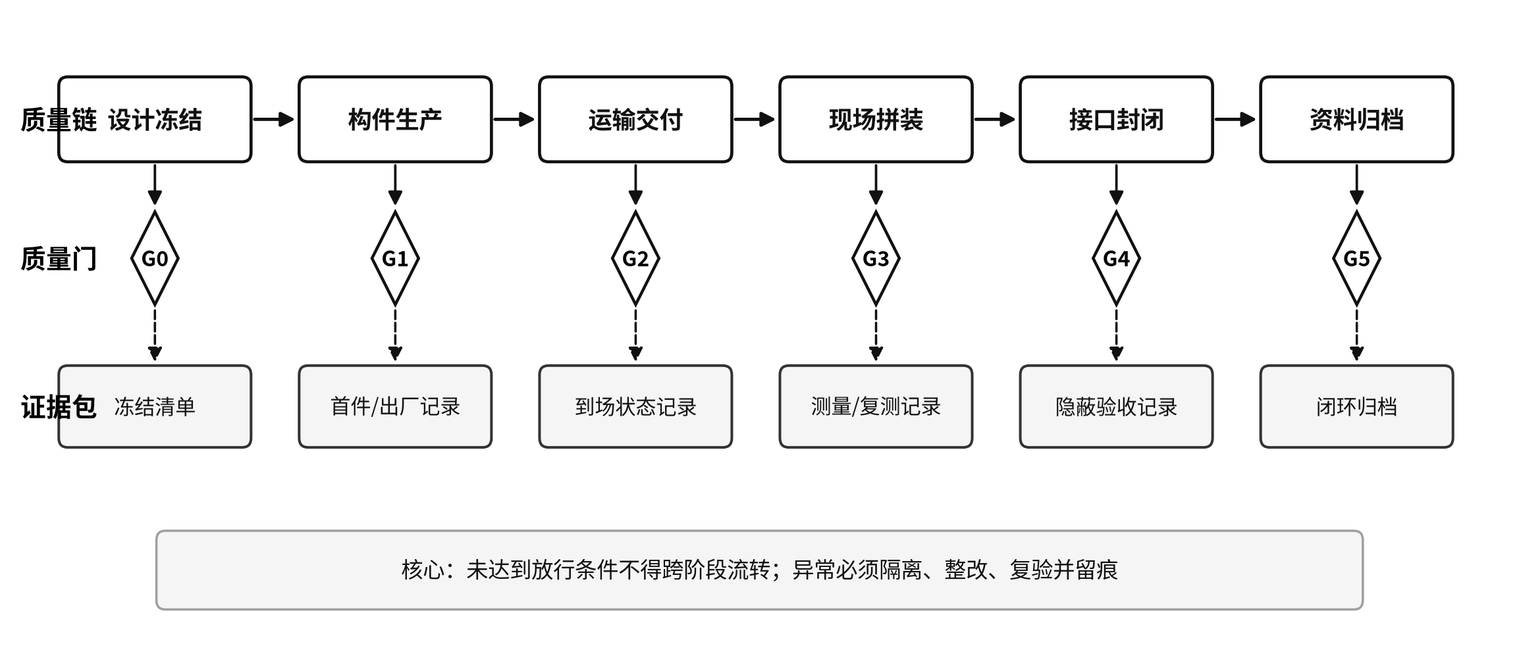
图1–1 本文“质量链—质量门—证据包”分析框架
2 装配式综合管廊的质量形成机理
2．1 从“构件合格”到“系统可装”的质量转换
预制构件在工厂完成生产并不等于现场一定能够顺利拼装。工厂检验通常关注混凝土外观、构件尺寸、预埋件和出厂资料，而现场关注的是构件与实际基准、相邻构件和连接构造之间能否匹配。两者之间存在一个容易被忽视的转换：单件构件的尺寸在允许范围内，不代表多个构件连续拼装后的累计偏差仍然满足后续接口要求；构件表面没有明显缺陷，也不代表运输后吊点、棱角和止水构造仍处于可安装状态。因此，装配式工程的质量判定不能停留在“单件产品合格”，还应增加“进入下一工序是否可用”的条件。
Nicał和Anysz对预制混凝土生产与交付过程的研究表明，质量管理与供应、生产和交付记录之间存在紧密关系，生产环节的异常需要与后续物流和交付状态关联分析^{[12]}。这意味着出厂合格证只是质量证据的一部分，构件到达现场时还需要确认运输过程中是否发生状态变化。对于综合管廊这种大尺寸构件，吊装孔、连接面、止水槽和预埋件等局部部位即使发生轻微损伤，也可能在拼装阶段形成放大的接口问题。
2．2 分片预制结构中的“接口型质量”
分片预制装配整体式综合管廊把一个完整断面拆分为可生产、运输和吊装的构件，再通过现场连接形成整体。与整体现浇结构相比，结构中的质量敏感点从混凝土连续体内部转移到更多人为形成的接口：构件与构件之间有拼接接口，预制段与现浇节点之间有新旧混凝土接口，结构外侧存在连续防水体系与局部接缝的接口，生产信息和施工信息之间还有数据接口。接口数量增加并不等于质量一定降低，但每一个接口都需要明确的基准和验收状态。
何昌杰等对预制装配式混凝土综合管廊施工工艺的研究表明，工厂预制、构件转运和现场架设可以并行组织，机械化施工能够提高效率和稳定性^{[2]}。这种组织优势的前提，是构件规格、运输节拍和安装基准保持一致。如果上一阶段交付的是“待调整”而不是“已确认”的状态，现场为了赶进度往往只能用临时修整吸收误差，导致原本应由前序解决的问题进入后序。由此可见，接口质量的本质并非增加一道检查，而是确保交接双方对“什么叫完成”具有相同定义。
2．3 缺陷逃逸的三种典型机制
第一种是信息型逃逸。构件本身存在可以识别的偏差，但检验结果只保存在纸质表单或独立文件中，没有与构件唯一编号绑定，现场接收人员无法及时知道异常历史。Ma等的BIM-RFID研究正是针对构件状态信息难查询、易遗漏的问题，通过构件身份与数据库关联提升追溯能力^{[14]}。如果身份链断裂，后续即使出现问题，也难以快速判断是生产、运输还是安装环节造成。
第二种是几何型逃逸。单个构件的小偏差在进场时可能仍处于允许范围，但沿线连续拼装后可能形成累计误差。传统抽点测量很难完整反映构件表面的几何状态，三维扫描与设计模型比对能够提供更完整的偏差分布信息^{[10][13]}。因此，关键不是把扫描设备当作先进技术展示，而是在连续安装前设定基准复核和趋势判断，防止“每一件都不算超限、组合起来却无法收口”。
第三种是隐蔽型逃逸。连接灌浆、防水基层、密封材料连续性等工序在完成后会被下一层构造覆盖，后期复查成本高。压电检测、无损检测等技术可以提高部分隐蔽质量的可见性^{[4]}，但技术检测仍应嵌入工序放行逻辑：材料状态、施工环境、过程记录和抽检结果未确认前，不应进入封闭或回填。只有把“隐蔽前必须证明什么”写清楚，检测结果才真正具有管理意义。
2．4 质量门的基本构成
本文所说的质量门不是新增一种验收层级，而是在责任交接处设置的停止—放行机制。一个完整的质量门至少包含四项内容：输入条件，即进入检查时必须具备的图纸、材料、基准和人员条件；判定动作，即需要完成的测量、核验或试验；放行证据，即能够证明条件已满足的记录、影像或数据；责任主体，即谁检查、谁批准、谁对异常关闭负责。
质量门与传统检验批的区别在于关注点不同。检验批强调某一施工活动完成后的质量验收，质量门强调“未达到条件不得流入下一阶段”。例如，工厂放行不应只看构件混凝土强度和外观，还应确认构件编码、关键尺寸、预埋件、连接面保护和完整资料均已匹配；进场验收不应重复抄写出厂记录，而应确认运输状态是否改变；隐蔽接口放行则要确保前序偏差已关闭且证据可追溯。图2–1给出了装配式综合管廊中缺陷从产生到后序放大的基本逻辑。
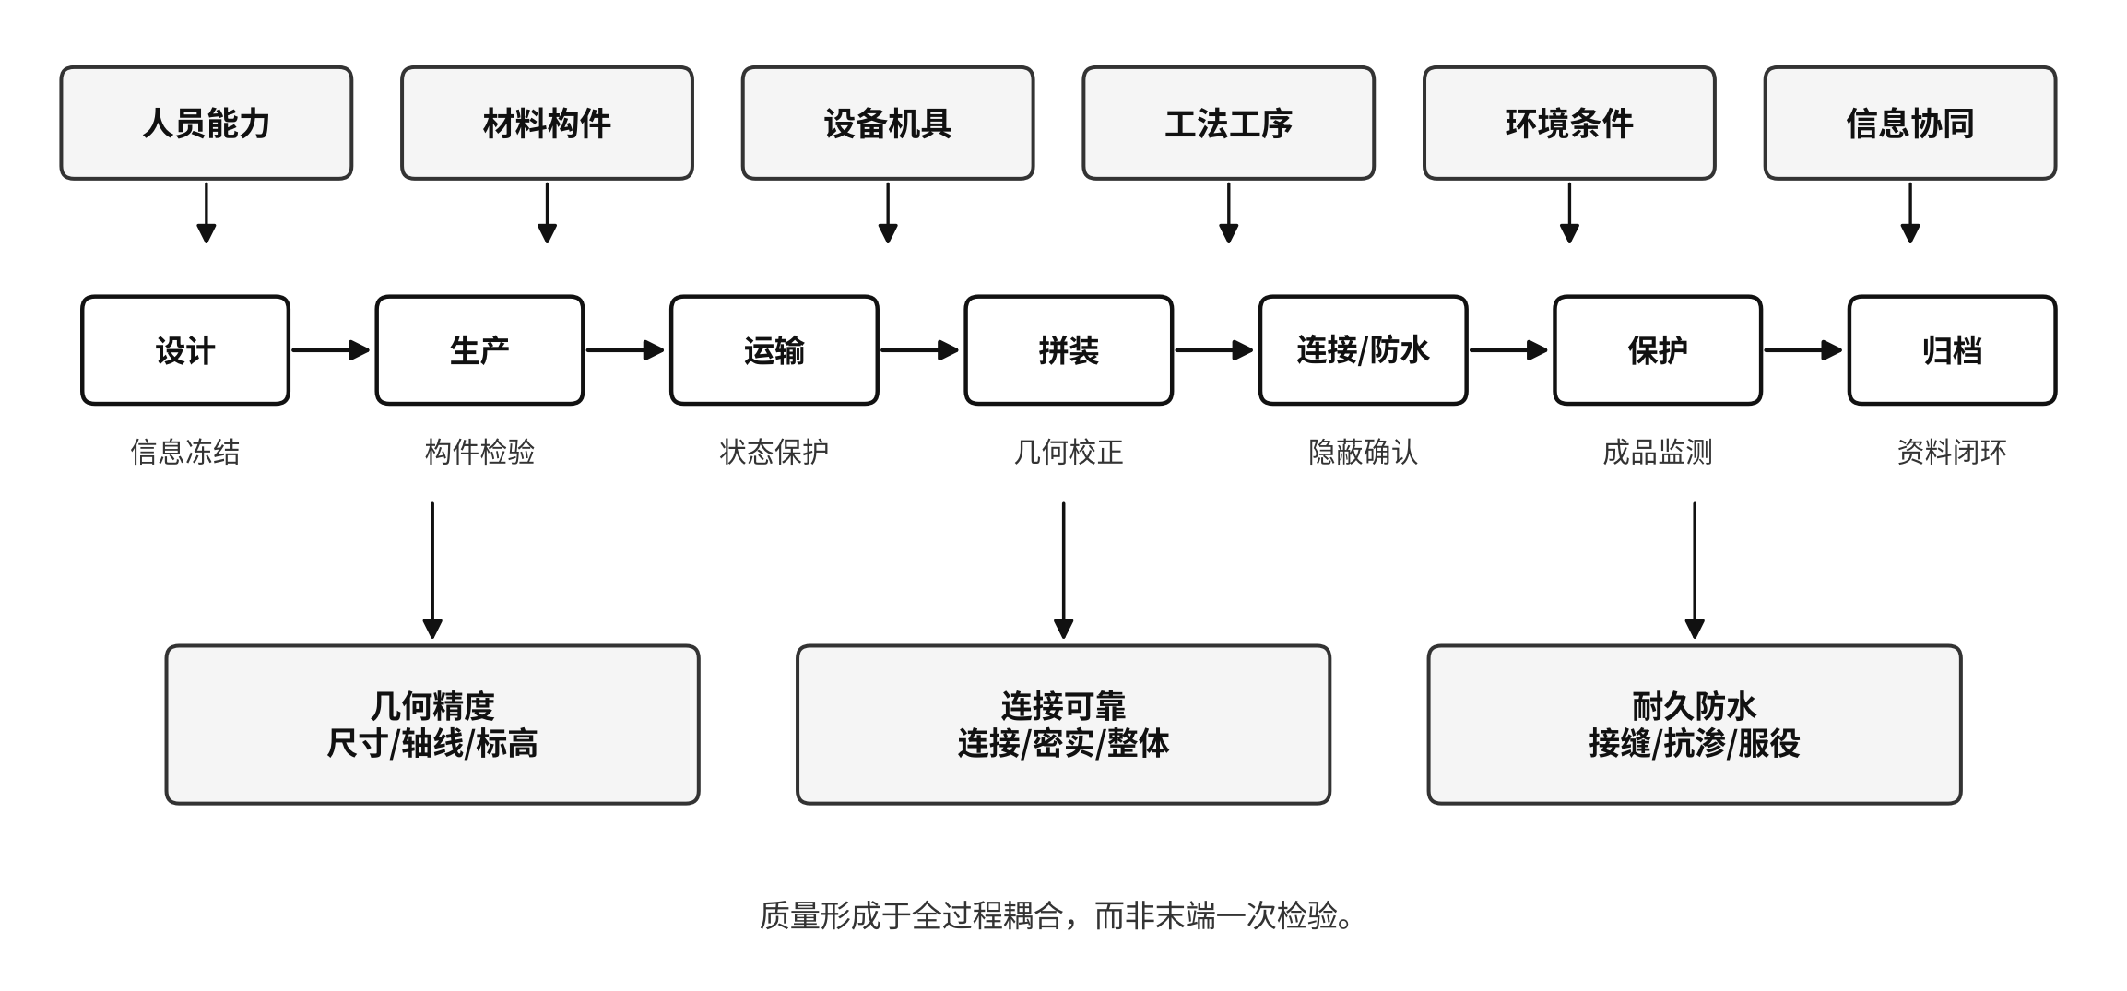
图2–1 装配式综合管廊缺陷逃逸与放大机制
3 案例工程与质量风险画像
3．1 案例工程的可核验事实
本文选取绵阳科技城集中发展区核心区综合管廊工程作为案例背景。根据中建装配式建筑设计研究院公开的项目资料，该工程综合管廊总长约33.65 km，由创业大道西延线、绵安第二快速通道、永青路、龙界路等多条主干道路综合管廊及监控中心组成，采用“分片预制装配整体式综合管廊”产品，对两舱、三舱、四舱、五舱等标准断面和出入口段进行系列化设计^{[1]}。公开资料同时指出，标准段预制率可达到65%以上，构件拆分综合考虑工厂生产、道路运输和现场吊装条件^{[1]}。
这些信息足以证明该案例具备大型、长距离、重复标准段和多断面组合等典型特征，但并不足以支持对某个标段的一次验收合格率、渗漏点数量、返工次数或整改周期进行定量比较。因此，本文不沿用原稿中“实施后某指标显著提高”之类无法核验的表述。案例的作用主要有两个：一是提供真实的工程组织场景，使质量链分析不脱离市政项目实际；二是帮助判断哪些质量门适合设置在工厂、物流、现场拼装和隐蔽接口之间。
3．2 从产品标准化到现场成环的工序接口
分片预制综合管廊的工业化特征首先体现在标准化。对于重复出现的标准断面，构件拆分越稳定，模具和生产节拍越容易固化，运输和吊装方案也更容易标准化^{[1]}。然而，标准化不意味着现场条件完全一致。基坑标高、垫层平整度、施工测量基准、邻接构件状态以及节点段几何条件都可能发生变化，构件到场后仍需通过现场基准完成二次确认。
从质量形成角度看，可以把一件预制构件的生命周期划分为六个状态。第一是“可生产”，即设计信息已经冻结，构件编号、尺寸和预埋信息不再处于待确认状态；第二是“可出厂”，即构件本体和配套资料达到交付条件；第三是“可进场”，即运输后构件状态没有发生影响安装的变化；第四是“可拼装”，即施工基准、支撑和吊装条件满足要求；第五是“可隐蔽”，即连接、防水和局部修整已经完成检查；第六是“可归档”，即实体位置、检验记录和问题闭环均已与构件身份关联。质量门的设置实际上就是把这六种状态转化为明确的签认动作。
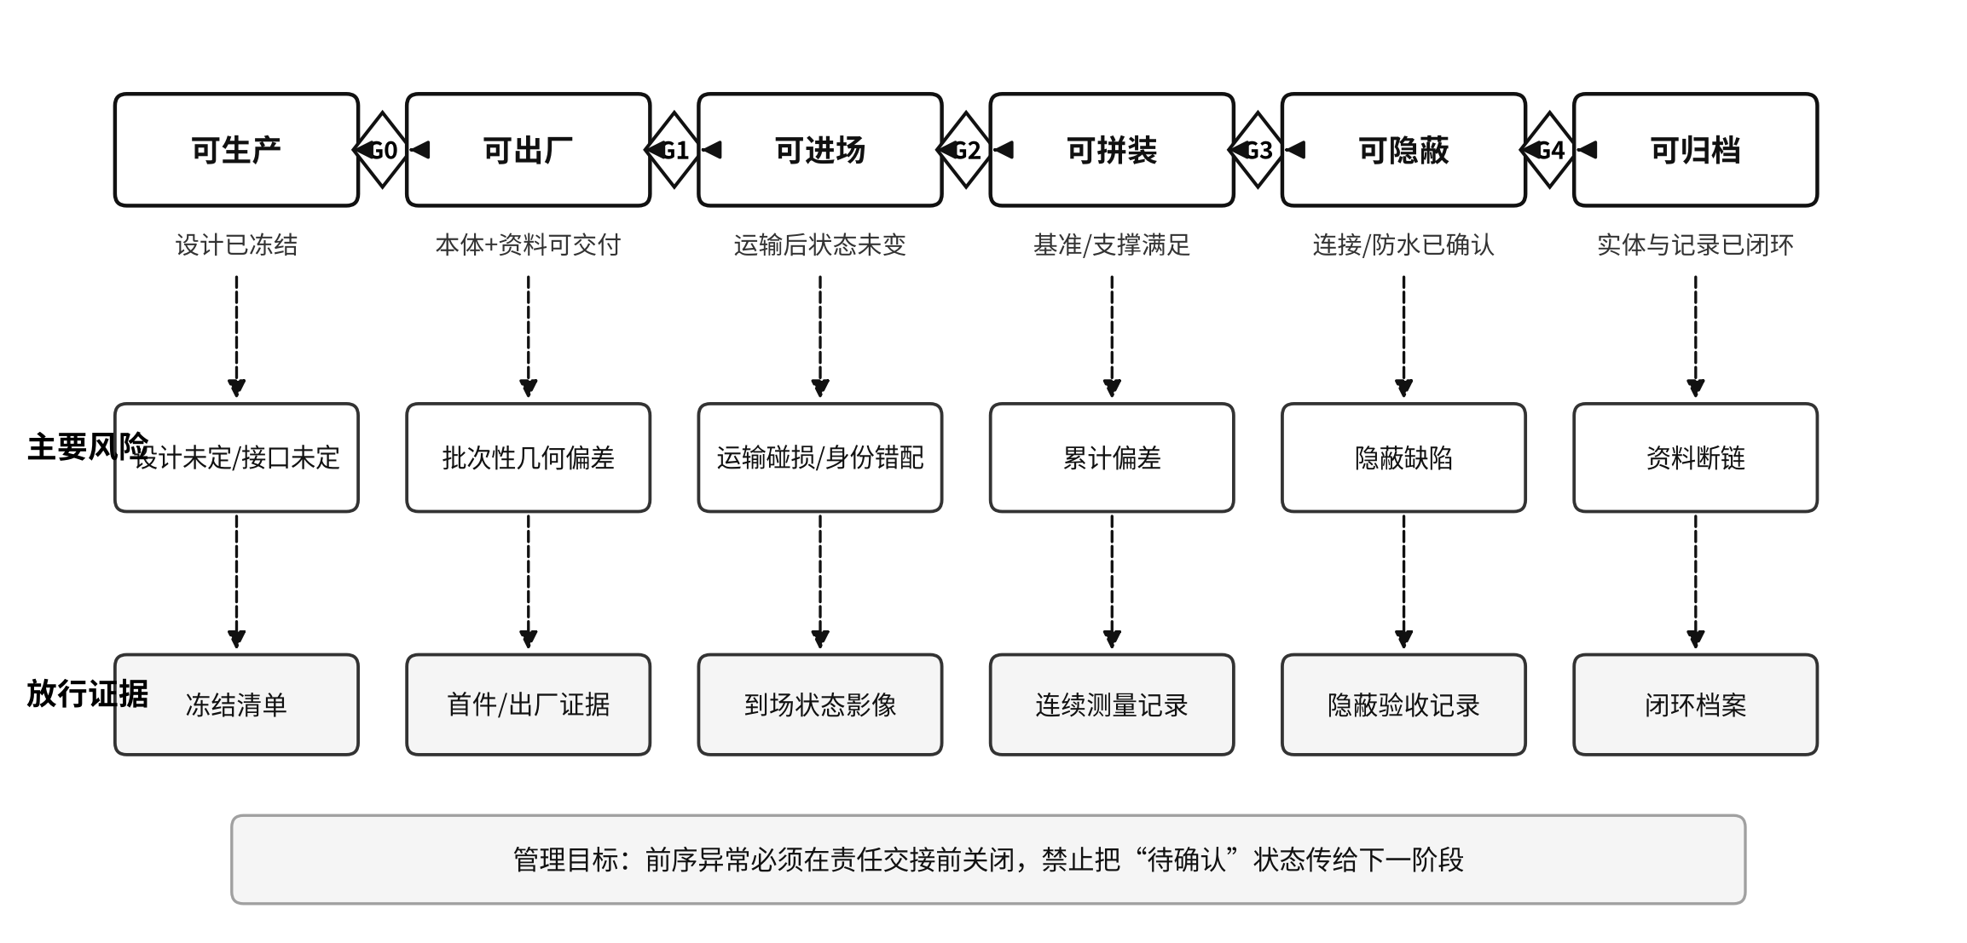
图3–1 案例工程装配式综合管廊质量形成链
3．3 工厂端风险：批量复制比单件缺陷更值得警惕
预制生产的优势是稳定重复，风险同样来自稳定重复。若模具定位、预埋件工装或钢筋骨架定位出现系统性偏差，问题可能连续复制到一个批次，而不是只影响一个构件。Gan等对工业化建造质量因素的研究指出，构件质量标准、生产规范和生产过程质量体系是影响工业化项目质量的重要因素^{[9]}。因此，对构件厂的质量控制不能只依赖末端出厂抽检，还需要关注首件确认、模具复核、关键工装和批次状态。
尺寸与表面质量属于最容易被看到的一类问题，但对现场拼装而言，预埋件、连接面和止水构造的几何关系往往更敏感。Kim等提出利用三维扫描与BIM模型进行构件几何质量评估，其价值并不局限于提高测量效率，更重要的是能够保留完整的几何数据，便于后续与安装状态对比^{[10]}。Ma等的综述也表明，预制构件自动检测正逐步从二维图像识别扩展到点云、多源数据和智能判断^{[13]}。对于大型市政构件，可将这类技术作为高风险构件或首件验证的补充，而非要求所有构件一律采用高成本设备。
3．4 物流端风险：运输不是“质量真空期”
构件出厂至现场验收之间经常被视为物流环节，但从质量链看，这一阶段会改变构件的实际状态。大尺寸混凝土构件在运输中受到支点位置、绑扎方式、道路颠簸和转弯惯性影响，边角、吊点和连接面可能产生碰损；露天堆放还可能造成预留孔洞污染、防水构造受损或构件标识脱落。即使构件出厂时完全合格，到场时也需要重新判断其是否仍“可安装”。
Nicał和Anysz强调预制产品生产与交付过程之间的质量数据关联，说明交付管理不是生产质量之外的附属工作^{[12]}。因此，进场验收的内容不应简单复制出厂检验表，而应突出“状态差异”：构件身份是否与运输清单一致，吊点和连接面是否损伤，关键保护是否完整，现场堆放支点是否符合构件受力要求。若只查合格证而不查实际状态，出厂质量与现场状态之间就会形成责任空档。
3．5 拼装端风险：小偏差的累计效应
综合管廊属于线性工程，连续标准段使拼装效率提高，也使几何偏差具有累计性。单件构件的轴线、标高或姿态偏差如果没有及时校正，可能在若干节后表现为接缝宽度不均、节点无法顺利闭合或末端收口困难。此时再回头调整前序构件，返工成本会迅速增加。相比房屋建筑中相对独立的单层构件，线性地下结构更需要关注偏差趋势而非单点结果。
三维扫描和点云比对在这一场景具有明确用途。它可以将构件实际几何状态与设计模型或基准模型进行整体对比，帮助识别局部变形和累计偏差^{[10][13]}。但技术使用应遵循“必要即用”的原则：普通标准段可采用常规测量持续控制轴线、标高和接缝；当出现连续偏差趋势、异形节点或收口风险时，再引入点云复测。这样既避免把数字技术变成展示性投入，也能让高精度检测真正服务于放行判断。
3．6 接口端风险：连接与防水具有隐蔽和不可逆特征
节点连接和接缝防水是装配式地下工程最需要前置确认的两类接口。连接施工完成后，其内部质量往往不可直接观察；防水层和密封构造在回填后也难以低成本复查。杜永潇等关于套筒灌浆饱满度检测的研究说明，隐蔽连接质量需要借助适当的检测手段才能提高可判定性^{[4]}。张富宾等、张东波等的研究则表明，装配式结构渗漏并非单一材料问题，而与接缝构造、基层处理、施工精度、密封材料和检测维护共同相关^{[3][6]}。
综合管廊的防水管理还存在一个典型误区，即把渗漏看成防水专业的末端问题。实际上，接缝宽度、错台、构件边角完整性和基层平整度在防水施工开始之前已经形成。如果几何状态没有确认，后续再通过增加密封材料用量补偿偏差，很可能降低长期可靠性。因此，隐蔽接口质量门必须把前序几何状态作为输入条件，做到“先确认结构接口，再允许做防水封闭”。
3．7 信息端风险：没有完整证据就无法真正追责
质量问题跨多个主体形成时，单纯强调“落实责任”往往缺乏操作性。真正决定责任能否追溯的是证据是否连续。构件唯一编号应能够关联设计版本、生产批次、出厂检验、运输交付、进场状态、安装位置、隐蔽验收和整改记录。Ma等通过BIM与RFID关联构件状态信息的研究表明，构件身份与动态信息结合能够改善查询效率和责任追踪^{[14]}；国内BIM质量追溯与产业协同研究也强调统一数据载体在多方协同中的作用^{[7][8]}。
表3-1 案例工程关键风险与前置控制点
环节 | 主要风险 | 早期信号 | 前置控制点
工厂端 | 尺寸偏差、预埋件偏位、批次性缺陷 | 首件复测波动、试拼不顺畅 | 首件确认、模具/工装复核、异常批次加严
物流端 | 运输碰损、连接面与止水构造受损 | 棱角破损、表面裂纹、保护缺失 | 装车清单、运输保护、到场状态对照
拼装端 | 轴线/标高偏差连续累积 | 接缝宽度趋势异常、收口空间缩小 | 统一基准、连续测量、趋势预警
接口端 | 灌浆/连接内部缺陷、接缝防水失控 | 材料或过程记录异常、封闭前状态不确定 | 隐蔽前确认、必要检测、复验后封闭
信息端 | 编码不一致、资料与实体无法对应 | 异常历史查不到、责任边界模糊 | 统一编码、证据包、问题闭环
4 质量缺陷的传播机制分析
4．1 质量问题为什么会在后序才暴露
装配式施工中的很多缺陷并非在后序突然产生，而是在前序已经形成，只是未达到被识别或被阻断的条件。例如，预埋件位置偏差可能在工厂检验中被当作一般尺寸问题，直到现场设备或连接件安装时才发现无法匹配；构件边角轻微损伤在进场时未被记录，防水施工后可能转化为接缝局部不连续；安装标高的小偏差若每节都被认为“尚可接受”，连续累积后才表现为整体线形异常。问题的核心是质量状态被一阶段“带病放行”到下一阶段。
这种传播机制可用“缺陷产生—检查遗漏—责任转移—后序放大”四个环节描述。检查遗漏不一定是完全没有检查，也可能是检查标准与后序需求不一致。例如工厂以单件尺寸为判断依据，而现场需要的是相邻构件的匹配关系；运输单位只关注是否安全送达，而施工单位关心的是连接面和止水构造是否仍可直接使用。若交接处没有共同判定标准，质量责任虽然发生转移，质量状态却没有真正被确认。
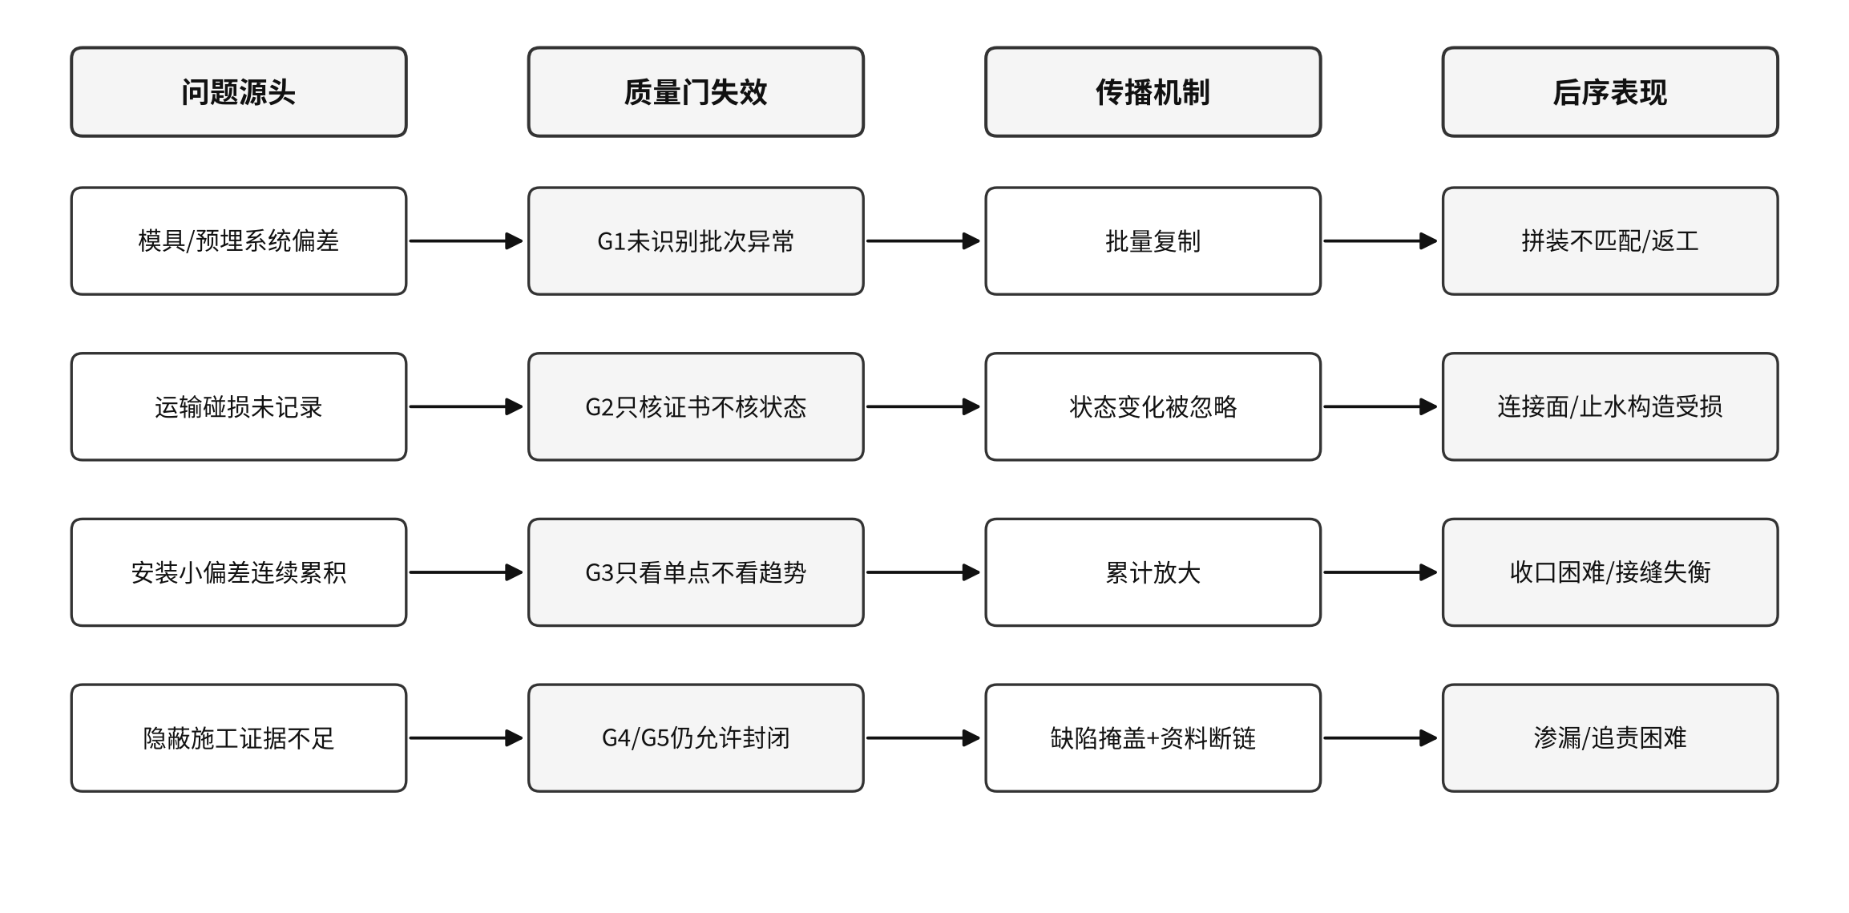
图4–1 装配式综合管廊缺陷跨阶段逃逸路径
4．2 “多检查一次”为什么不是根本解决办法
当项目出现质量问题时，最直观的管理反应往往是增加检查频次、增加签字或增加旁站。但如果原有检查没有明确“什么情况下必须停止流转”，增加检查只会增加表单数量。质量门思路强调的是检查与决策绑定：发现未满足条件的事项，就必须进入隔离、整改和复验状态，不能靠口头承诺继续流转。
4．3 几何偏差的放大具有“趋势性”
线性装配结构的几何质量具有明显的趋势属性。单个构件的测量结果是一个点，连续构件的轴线、标高和接缝状态则形成一条趋势线。如果管理只判断每个测点是否超限，就可能忽视偏差连续向同一方向发展的情况。到了异形段或收口段，剩余调整空间不足，之前看似轻微的偏差会集中暴露。
因此，拼装几何质量门应同时检查“当前是否合格”和“趋势是否可控”。前者保证单节质量，后者避免累计失控。Kim等关于三维扫描的研究能够为这种整体几何判断提供数据基础^{[10]}。在工程管理中，即使不使用三维扫描，也可以通过统一测量基准、连续记录偏差方向和设置趋势预警实现类似目标。技术工具可以变化，控制逻辑应保持稳定。
4．4 隐蔽接口的风险具有“不对称性”
连接和防水接口的另一个特点是检验成本与返工成本不对称。隐蔽前多做一次确认，成本通常有限；隐蔽后再发现问题，往往需要拆除、开挖或破损检测，代价显著增加。因此，接口质量门应当采用更严格的“证据充分后放行”原则，而不是沿用一般工序“先施工、后抽查”的思路。
以灌浆连接为例，材料性能、灌浆顺序、出浆状态和检测结果共同构成质量证据；任何单一证据都不能完全代表内部质量。杜永潇等的压电检测研究为灌浆饱满度提供了新的判定思路^{[4]}，但现场管理仍需把检测与施工过程记录结合。防水同样如此。张富宾等指出装配式结构拼接缝防水的现场检测与长期维护技术仍需完善^{[3]}，因此更应重视基层、几何和材料状态的过程留痕。
4．5 资料断链会让同类缺陷反复发生
质量记录如果只服务于竣工资料整理，就很难支持过程改进。有效的记录应当能够回答三个问题：这个构件经历过什么异常；异常由谁在什么时间关闭；同一批次或同一工序是否存在类似问题。只有当记录能够被检索和统计，项目才能识别重复性问题并调整控制重点。
刘美霞等关于BIM质量追溯的研究以及汪丛军等关于产业协同平台的研究，都指向同一个方向：用统一数据关联工程对象、过程状态和协同信息^{[7][8]}。本文并不把建设平台作为必选项，而强调数据结构先于软件工具。若构件编码、问题分类和责任字段都没有统一，再先进的平台也只能把杂乱信息数字化；反之，先建立清晰的数据规则，即使采用简单表单和二维码，也能形成可用的质量证据链。
5 面向质量门的施工质量优化方案
5．1 G0：设计冻结门——先确认“生产什么”
装配式工程最昂贵的错误之一，是在构件已经进入生产后才发现设计信息仍在变化。因此第一道质量门应设置在设计向生产移交之前。G0的核心不是再增加一次图纸会审，而是确认生产所依赖的信息已经达到可冻结状态，包括构件编号、几何尺寸、预留预埋、连接构造、吊点条件、关键材料和版本号。任何仍标注为“待定”“现场确认”且会影响构件生产或安装的信息，都不应直接进入批量生产。
G0应形成一份简洁的设计冻结清单。清单至少包括构件身份、当前设计版本、接口专业确认状态和变更责任人。对于标准化程度高的综合管廊，可先完成代表性标准段和节点段的首件确认，再将已验证的设计规则复制到后续批次。这样做的意义在于，把设计问题的成本锁定在数字信息阶段，而不是等到实体构件生产后通过切割、补洞或现场修整纠正。
5．2 G1：工厂放行门——从“检验合格”转向“可交付”
工厂放行门负责回答构件是否具备运输与现场安装条件。除了强度、外观和尺寸等常规项目，综合管廊构件还应重点确认预埋件、连接面、吊装部位、止水构造以及构件标识。对于批量构件，建议采用“首件全项验证+过程抽查+异常批次加严”的方式，避免对所有构件机械重复同等强度的检查，同时保证系统性偏差能够尽早暴露。
数字化检测技术可在G1发挥辅助作用。三维扫描、机器视觉和多源数据融合已经能够用于预制构件几何和外观质量检测^{[10][13][15]}。项目应根据风险选择技术，而不是反过来为了使用设备制造检查需求。例如，复杂节点构件、首件和模具调整后的首批构件适合进行高精度几何扫描；规则标准段则可采用经过校验的工装和常规测量。无论采用何种方法，检测结果都应与唯一构件编号绑定，构成出厂证据包。
5．3 G2：进场验收门——确认运输后“状态未变”
G2不能被理解为再做一次工厂验收。它要解决的是“运输是否改变了构件状态”。现场应将出厂状态与到场状态进行对照，重点检查连接面、棱角、吊点、止水槽、预留孔洞和标识完整性，同时确认运输清单、构件编号和现场计划一致。发现碰损或污染时，应先判定是否影响安装、防水和受力，再决定修复、隔离或退场。
5．4 G3：拼装几何门——控制单件偏差，更控制累计趋势
G3设置在构件临时固定完成、接口正式封闭之前。施工人员应基于统一控制网检查轴线、标高、垂直或水平状态、接缝宽度和相邻构件错台，并记录连续构件的偏差趋势。若偏差持续向同一方向累积，即使当前单节仍未超出允许范围，也应提前分析基准、垫层、构件尺寸或测量方法是否存在系统性问题。
这一质量门特别适合采用“常规测量+重点复核”的组合。常规标准段保持连续测量记录；异形节点、收口段或出现趋势异常时，可使用三维扫描进行整体复核。Kim等提出的点云与BIM比对方法能够把局部测点扩展为整构件几何状态评价^{[10]}，Ma等的综述也显示自动化检测正在向多源融合发展^{[13]}。在管理上，应规定偏差未关闭时不得以“后续再调整”为由进入连接和防水工序。
5．5 G4：隐蔽接口门——连接与防水必须“有证据再封闭”
G4是整个质量体系中控制强度最高的一道门，因为连接和防水一旦封闭，后续复查和返工成本显著增加。连接施工应保留材料批次、施工人员、作业时间、过程状态和必要检测信息；防水施工则应确认基层、接缝几何、材料状态和细部处理。对于存在异常的接口，应形成明确的整改方案和复验记录，而不是仅在旁站记录中写“已处理”。
套筒或类似灌浆连接的内部质量具有隐蔽性，可根据工程需要引入压电、内窥或其他适宜检测手段。杜永潇等的研究表明，基于压电原理的检测能够为灌浆饱满度判定提供技术支持^{[4]}。防水方面，相关研究反复指出接缝构造、施工精度和材料性能需要共同控制^{[3][6]}。因此，G4不能由单一防水班组独立完成，应由结构几何确认、连接记录和防水验收共同构成放行条件。
5．6 G5：数据闭环门——实体完成不等于质量工作完成
构件安装和隐蔽验收完成后，还需要确认质量数据是否能够回到统一档案。G5的核心是把“实体位置—构件身份—检验记录—异常记录—整改结果”串联起来。若某项资料暂时缺失，应将其视为质量状态未关闭，而不是等竣工资料阶段集中补签。这样可以避免过程记录失真，也能使项目在施工过程中就获得可用于分析的数据。
BIM、二维码、RFID或项目管理平台都可以作为G5的数据载体。Ma等研究表明，BIM与RFID结合可提升预制构件状态信息的可视化和追溯能力^{[14]}；国内产业协同平台研究也说明统一数据管理与协同机制能够改善多主体信息传递^{[8]}。本文建议优先建立最小数据集：构件编号、设计版本、生产批次、进场时间、安装位置、各质量门结果、问题编号和关闭时间。先保证数据能够贯通，再逐步增加传感器和智能分析功能。
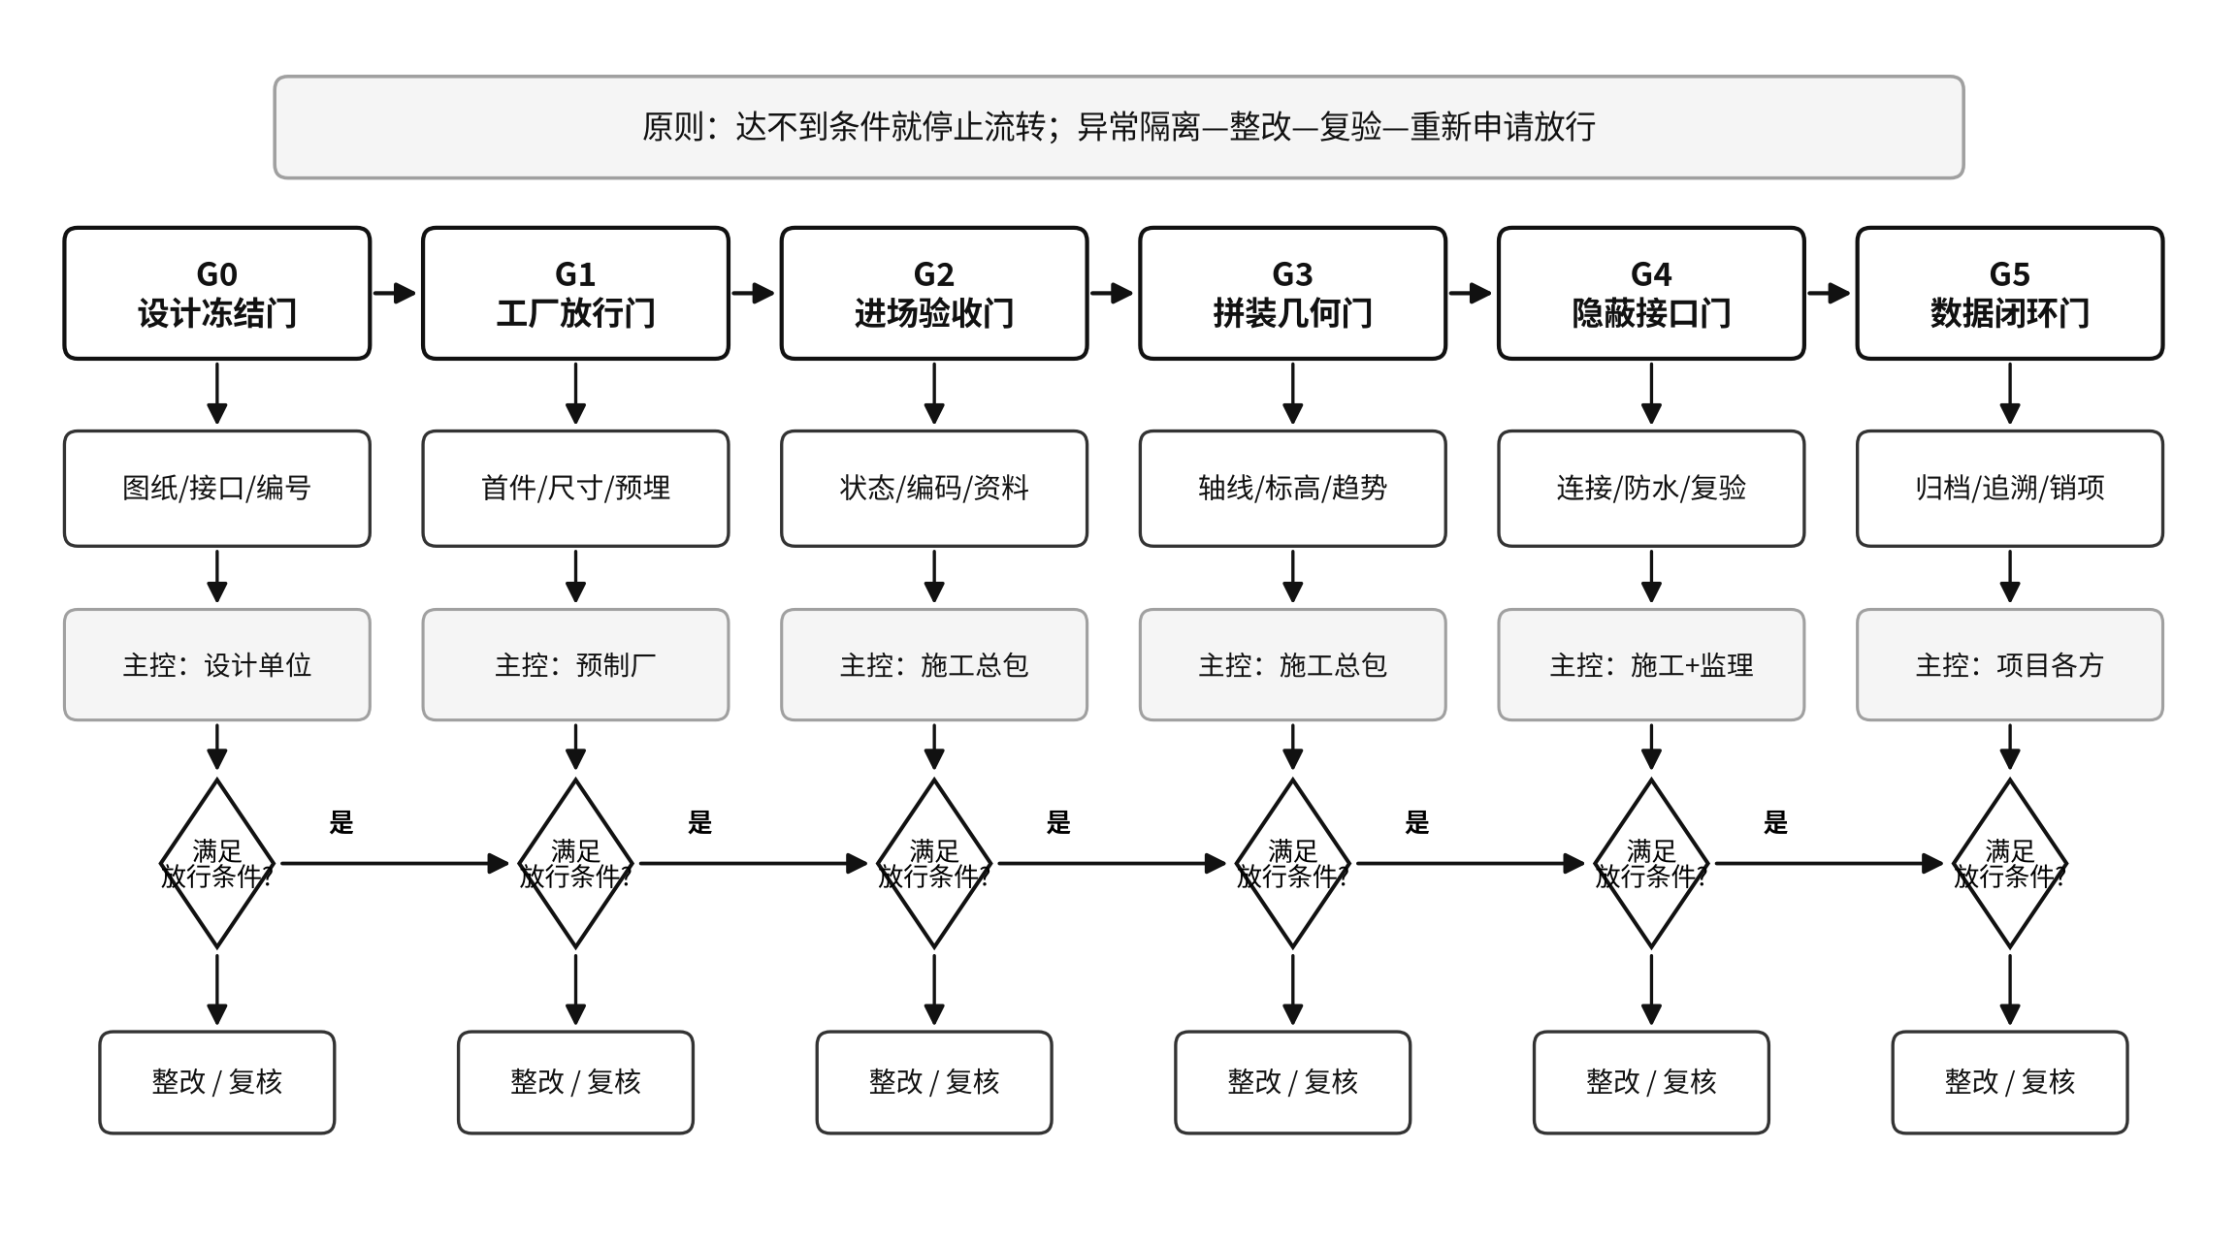
图5–1 G0—G5六道质量门及证据闭环
5．7 质量门的责任配置与异常处理
质量门要真正运行，必须赋予检查人员“拒绝放行”的权力。若所有检查最终都可以被进度压力绕开，质量门只会变成另一张签字表。建议每一道门明确发起人、检查人、批准人和异常关闭人，同时规定越级放行必须留下书面原因和风险接受责任。对于重复发生的问题，应触发升级机制，例如同一批次连续出现预埋件偏差时，不再只逐件修复，而应暂停后续放行，复查模具、工装或设计数据。
异常处理还应区分“可修复偏差”和“状态不确定”。前者有明确修复方案和复验方法，完成后可以重新申请放行；后者则因证据不足无法证明是否满足条件，例如关键隐蔽工序缺少过程记录。对状态不确定的问题，不宜仅凭经验签字，应通过补充检测、专家判断或风险评估恢复证据。这样可以避免“没有发现问题”被错误等同于“已经证明没有问题”。
表5-1 G0—G5质量门检查要点与放行条件
质量门 | 核心检查点 | 必备证据 | 放行条件
G0 设计冻结门 | 图纸版本、构件编号、接口条件 | 冻结清单、会审/确认记录 | 生产依赖信息一致且无关键待定项
G1 工厂放行门 | 首件、尺寸、预埋件、连接面、标识 | 首件记录、检验记录、出厂资料 | 构件达到可交付状态
G2 进场验收门 | 身份对应、运输损伤、保护状态 | 到场验收单、关键影像 | 运输后状态未发生影响安装的变化
G3 拼装几何门 | 轴线、标高、接缝、累计趋势 | 连续测量与复测记录 | 当前偏差与累计趋势均受控
G4 隐蔽接口门 | 连接、防水、基层、过程状态 | 隐蔽验收、旁站/检测记录 | 证据充分且异常已复验关闭
G5 数据闭环门 | 实体位置、问题整改、资料归档 | 闭环单、归档清单、构件身份链 | 实体与质量信息均形成闭环
6 优化方案的实施评价与研究边界
6．1 评价指标不追求“大而全”，而要能够对应质量门
优化方案实施后，评价指标应直接反映质量门是否发挥拦截作用。本文建议设置五类指标。第一类是前序拦截指标，如工厂端发现并关闭的问题数量占全部问题的比例，用于判断问题是否前移解决。第二类是几何稳定指标，如连续拼装偏差趋势、需要二次调整的构件数量，用于判断G3是否有效。第三类是接口质量指标，如隐蔽前整改次数、抽检异常和防水复验情况，用于评价G4。第四类是闭环效率指标，如问题从登记到关闭的时间和逾期数量。第五类是追溯完整度，即随机抽取一个构件能否完整调出其设计、生产、交付、安装和整改记录。
这些指标的共同特点是可以从实际记录中计算，而不需要主观赋权。原稿采用AHP、综合评分等方法时，如果判断矩阵和专家调查并不存在，就容易形成形式上“定量”、实质上无法复核的结果。本文因此不设置未经调查获得的权重，也不编造实施前后百分比。待项目真实台账可获得后，再进行统计比较更为合理。
表6-1 优化方案实施评价指标
评价维度 | 建议指标 | 指标含义 | 数据来源
前序拦截 | 前序关闭问题占比 | 问题是否在进入下一阶段前被发现并关闭 | 质量门/问题台账
几何稳定 | 二次调整构件数、偏差趋势 | G3对累计偏差的控制程度 | 连续测量记录
接口质量 | 隐蔽前整改与复验情况 | 连接、防水问题是否在封闭前处理 | 隐蔽验收/检测记录
闭环效率 | 问题关闭时长、逾期数 | 异常从登记到完成复验的处理效率 | 问题闭环台账
追溯完整 | 随机构件资料可调取率 | 设计—生产—交付—安装—整改记录是否贯通 | 构件档案/编码系统
6．2 实施顺序：先做一个标准段，再扩展到全线
六道质量门不宜一次性以复杂系统形式全面上线。建议选择一个具有代表性的标准段开展试运行，先验证编码规则、表单字段、责任边界和现场节拍是否匹配。试点阶段重点观察两个问题：一是质量门是否造成不必要的等待；二是哪些证据现场难以获取。如果某项记录需要大量重复录入却不参与放行判断，应当精简；如果某类异常反复发生却没有对应字段，应当补充。
标准段运行稳定后，再扩展到异形节点和多专业交叉段。节点段的质量门应比标准段更严格，因为其几何关系、连接构造和防水细部更复杂。通过“标准段建立基本规则—节点段增加风险项”的方式，可以避免所有构件一套表格、所有工序一套检查强度造成的管理低效。
6．3 数字化工具应服务于决策，不应替代质量责任
6．4 研究局限与后续验证
本文的主要限制来自数据边界。公开资料能够确认案例工程的规模、结构产品形式和标准化设计特点，但无法获得完整的项目内部质量台账，因此无法对“某项措施使缺陷率降低多少”作可靠结论。本文主动剔除原稿中的占位数据、无来源的合格率和无法验证的实施成效，把结果限定为风险机理分析与管理方案设计。
后续研究可以在实际项目获得授权数据后进行两类验证。第一类是纵向验证，在同一标段中比较质量门运行前后问题发现阶段、返工数量和关闭周期的变化；第二类是横向验证，比较不同标准段、不同构件批次或不同施工队伍的质量数据，识别最需要加强的质量门。若能进一步结合点云检测、构件编码和现场问题台账，还可以建立基于真实项目数据的缺陷传播模型，为质量门阈值和检查频次提供更精确的依据。

注：
结 论
本文没有沿用“列六类问题、再按人机料法环归因”的常规写法，而是从装配式市政工程跨阶段交付的特点出发，把施工质量理解为一条连续变化的质量链。以绵阳科技城综合管廊公开资料为案例背景，研究将构件从设计冻结、工厂生产、运输交付、现场拼装、接口封闭到资料归档的状态转换作为分析主线，重点解释缺陷为何会从前序逃逸并在后序放大。
研究得到四点结论。第一，装配式综合管廊最需要控制的不是单一工序，而是阶段交接处的质量状态；单件构件“合格”并不能自动等同于系统“可装”。第二，尺寸偏差、运输损伤、累计安装误差、连接与防水隐蔽缺陷以及资料断链具有不同的传播机制，管理上应分别设置对应的停止条件。第三，质量提升的关键不是无限增加检查频次，而是把检查结果与放行决策绑定，并让构件身份、异常记录和整改结果形成连续证据链。第四，本文提出的G0设计冻结、G1工厂放行、G2进场验收、G3拼装几何、G4隐蔽接口、G5数据闭环六道质量门，可以把“全过程质量管理”转换为可执行的责任与证据要求。
由于未取得案例工程内部完整质量台账，本文不报告虚构的改善百分比，也不把建议性措施表述为已实施成果。
后续应以真实施工记录验证质量门对问题前移发现、返工控制和追溯效率的实际影响。
参 考 文 献
[1] 李文, 李志武, 严涛, 等. 聚焦“中建科技分片预制装配整体式综合管廊”产品标准化设计[EB/OL]. 中建装配式建筑设计研究院有限公司, 2019-06-17.
[2] 何昌杰, 陈绪林, 彭亿洲, 等. 预制装配式混凝土综合管廊施工工艺[J]. 建筑施工, 2020, 42(5): 796-800.
[3] 张富宾, 肖建庄, 丁红梅, 肖绪文. 装配式混凝土结构防水技术现状及发展趋势[J]. 建筑科学与工程学报, 2022, 39(1): 1-13. DOI:10.19815/j.jace.2021.05001.
[4] 杜永潇, 孙晓立, 杨军, 全涌, 卞德存. 基于压电原理的装配式结构套筒灌浆饱满度检测方法研究[J]. 铁道科学与工程学报, 2024, 21(2): 860-875. DOI:10.19713/j.cnki.43-1423/u.T20230533.
[5] 柴莹. 基于SEM的装配式建筑项目施工质量影响因素作用机理研究[D]. 石家庄: 河北地质大学, 2024.
[6] 张东波, 许清风, 王卓琳, 张永群, 冷予冰, 陈溪. 装配式混凝土建筑外墙接缝防水技术综述[J]. 施工技术(中英文), 2025(21): 1-8. DOI:10.7672/sgjs2025210001.
[7] 刘美霞, 苏磊, 杨思忠, 等. 基于BIM的装配式混凝土建筑质量追溯智能预警研究[J]. 建筑结构, 2026, 56(2): 121-130.
[8] 汪丛军, 刘美霞, 邹胜, 邵翟, 叶娟娟, 王洁凝. 基于BIM的产业协同平台构建及其在智能建造中的应用研究[J]. 建设科技, 2024(17): 101-104. DOI:10.16116/j.cnki.jskj.2024.17.026.
[9] GAN Y, SHEN L, CHEN J, TAM V W Y, TAN Y, ILLANKOON I M C S. Critical factors affecting the quality of industrialized building system projects in China[J]. Sustainability, 2017, 9(2): 216.
[10] KIM M K, CHENG J C P, SOHN H, CHANG C C. A framework for dimensional and surface quality assessment of precast concrete elements using BIM and 3D laser scanning[J]. Automation in Construction, 2015, 49: 225-238. DOI:10.1016/j.autcon.2014.07.010.
[11] YU T, MAN Q, WANG Y, SHEN G Q, HONG J, ZHANG J, ZHONG J. Evaluating different stakeholder impacts on the occurrence of quality defects in offsite construction projects: A Bayesian-network-based model[J]. Journal of Cleaner Production, 2019, 241: 118390. DOI:10.1016/j.jclepro.2019.118390.
[12] NICAŁ A, ANYSZ H. The quality management in precast concrete production and delivery processes supported by association analysis[J]. International Journal of Environmental Science and Technology, 2020, 17(1): 577-590. DOI:10.1007/s13762-019-02597-9.
[13] MA Z, LIU Y, LI J. Review on automated quality inspection of precast concrete components[J]. Automation in Construction, 2023, 150: 104828. DOI:10.1016/j.autcon.2023.104828.
[14] MA G, JIANG J, SHANG S. Visualization of component status information of prefabricated concrete building based on Building Information Modeling and Radio Frequency Identification: A case study in China[J]. Advances in Civil Engineering, 2019, 2019: 6870507. DOI:10.1155/2019/6870507.
[15] LIANG Y, CHEN G, LI S, XU Z. Intelligent defect diagnosis of appearance quality for prefabricated concrete components based on target detection and multimodal fusion decision[J]. Journal of Computing in Civil Engineering, 2023, 37(6): 04023036. DOI:10.1061/JCCEE5.CPENG-5460.
致 谢
本论文从问题选择、资料核对到终稿形成，始终得到指导老师的耐心指导。老师在研究边界、案例事实核验和论证逻辑方面提出了许多具体意见，使本文能够从泛化的“质量管理对策”转向更加聚焦的质量链和质量门分析，在此谨致谢意。
感谢相关工程技术团队公开发布的装配式综合管廊技术资料，也感谢国内外研究者在预制构件检测、节点连接、防水和质量追溯方面形成的研究成果，为本文建立可核验的分析基础提供了帮助。
感谢学校提供的学习与文献检索条件，感谢同学和家人在论文修改期间给予的支持。由于研究主要依赖公开资料，文中仍有可以继续深入验证之处，恳请指导教师和评阅老师批评指正。

